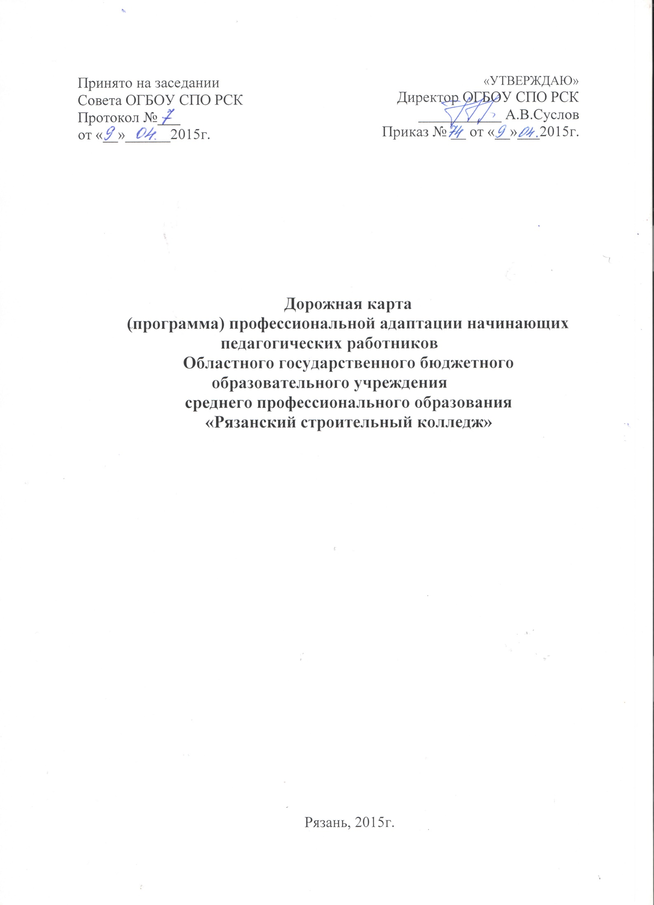Введение
В слаженный коллектив педагогов вливается новичок.
Начинающий педагог делает первые шаги на новом поприще. Необходимо помочь ему поверить в себя, приобрести уверенность в помыслах и действиях. Встают вопросы, как наиболее оптимально войти в уже сложившийся коллектив, определить свое место, и сформировать у педагога желание работать и расти в сложившемся коллективе.
В этом и состоит цель создания «Дорожной карты» становления начинающего преподавателя. Помочь начинающему педагогу преодолеть возникающие трудности – ключевая задача методической поддержки со стороны руководства образовательного учреждения, методической службы и учебно-методического объединения (Далее – УМО). Необходимо создание условий для личностного роста педагога. Оптимальные условия — это деловой, творческий эмоционально-психологический климат в педагогическом коллективе.
«Молодые» или начинающие педагоги – это педагогические работники, не имеющие педагогического опыта вообще, или чей опыт работы составляет менее двух лет, либо не имеющие педагогического образования. Что же является необходимостью работы с начинающими преподавателями? Эта причина известна. Особенностью труда начинающих педагогов является то, что они с первого дня работы имеют те же самые обязанности и несут ту же ответственность, что и многоопытные, а коллеги, администрация, родители ожидают от них зачастую безупречного профессионализма, без авансирования поддержки и снисхождения. Те молодые, кто в первый год своей работы не получил, поддержки от коллег, вырабатывают для себя так называемую защитную систему действий, которая нередко в дальнейшем препятствует их профессиональному росту.
Это достаточно сложный период осознания своей новой сущности, и если в этом вопросе не оказать своевременной помощи, то адаптация сопровождается чувством неуверенности в своих силах и может привести к хроническому стрессу. Оптимальным вариантом методической работы с начинающими педагогами является создание программы последовательных действий по становлению начинающих преподавателей. Она представляет собой форму учебы через систему целенаправленно и адресно-организованных методической службой образовательно-методических мероприятий, обеспечивающих вхождение в профессию.

- Общие положения
Дорожная карта – программа адаптации начинающих педагогических работников в профессиональной деятельности. Она позволяет совершенствовать и расширять знания в области педагогической науки, развивать интеллект и профессиональное самосознание.
Дорожная карта определяет цели, задачи, формы работы по адаптации начинающих педагогических работников.
Дорожная карта разработана в соответствии с Федеральным законом от 29 декабря 2012 г. N 273-ФЗ "Об образовании в Российской Федерации", Порядком организации и осуществления образовательной деятельности по образовательным программам среднего профессионального образования, утвержденного приказом Министерства образования и науки Российской Федерации от 14 июня 2013 г. № 464; Федеральными государственными образовательными стандартами среднего профессионального образования (ФГОС); Уставом Областного государственного бюджетного образовательного учреждения среднего профессионального образования «Рязанский строительный колледж».

- Цели и задачи программы:
- обеспечение безболезненного и в сжатые сроки профессионального становления начинающих педагогов в коллективе, их самоутверждение, саморазвитие, самосовершенствование и профессиональное становление, формирование индивидуального стиля творческой деятельности.
Задачами программы Дорожная карта являются:
- адаптация начинающих педагогов к новому виду деятельности
- самоутверждение, саморазвитие, самосовершенствование молодых педагогов, формирование индивидуального творческого стиля работы;
- обобщение передового опыта образовательной деятельности, апробация и внедрение в работу молодых педагогов современных образовательных технологий;
- установление доверительных отношений сотрудничества и взаимодействия между начинающими специалистами и опытными педагогами;
- организация и проведение методической работы по проблемам современного образования, проведение различного уровня методических семинаров, конференций, выставок с привлечением интеллектуального потенциала молодых педагогов;
- реализация планов и программ сотрудничества на уровне колледжа начинающего преподавателя и мастера производственного обучения, взаимодействие с соответствующими структурами, как в колледже, так и за его пределами.

- Содержание деятельности в рамках программы
Программа нацелена на оказание теоретической и практической помощи начинающим преподавателям по вопросам саморазвития и организации образовательного процесса. Это подразумевает работу с документацией, учебными программами; изучение современных подходов к образовательному процессу; анализ и самоанализ учебного занятия, внеаудиторного мероприятия; диагностику уровня обученности, реальных способностей обучающихся; рефлексию педагогической деятельности; психологизацию образовательного процесса; выбор темы по самообразованию; подготовку небольших сообщений теоретического характера, изучение правил пользования современными техническими средствами и оборудованием.
Основными видами деятельности являются:
- формирование индивидуального профессионального стиля начинающего преподавателя через внедрение современных образовательных технологий;
- оказание помощи начинающим преподавателям в овладении педагогическим мастерством через изучение передового педагогического опыта своих коллег;
- проведение опытными педагогами мастер–классов и учебно-методических занятий для начинающих специалистов;
- привлечение молодых специалистов к участию в педсоветах, семинарах и конференциях по проблемам образования;
- отслеживание результатов работы начинающего педагога;
- организация разработки молодыми специалистами электронных учебных материалов и методик их использования в учебном процессе;
- проведение анкетирования целью выявления личностных качеств педагога, уровня профессионального мастерства, сферы и направленности интересов;
- организация процесса обучения молодых специалистов в следующих формах: лекция, семинар, практикум, диспут, "круглый стол";
- целевые взаимные посещения занятий с последующим обсуждением их результатов;
- посещение занятий, проводимых начинающими педагогами, методистами, руководящими работниками с последующим обсуждением и анализом;
- доклады и сообщения опытных преподавателей в сочетании с практическим показом на открытом занятии;
- разработка методических рекомендаций, памяток, наглядных пособий для молодых специалистов;
- лекции, сообщения и дискуссии по методике обучения и воспитания;
-изучение передового педагогического опыта;
- наставничество.
Все вышеперечисленные виды деятельности контролируются заместителем директора по учебной работе и методистом.

- Наставничество
Механизм работы дорожной карты состоит в прикреплении к начинающему преподавателю более опытного – наставника. Наставник назначается и действует в соответствии с Положением о наставничестве в ОГБОУ СПО РСК.

- Обязанности заместителя директора по учебной работе и методиста колледжа по обеспечению реализации программы
- оказание помощи в составлении и утверждении индивидуальной образовательной траектории начинающего педагога, рассчитанной на 2 года;
- оказывать всемерное содействие, предоставлять необходимые материалы и документы, иные сведения, необходимые для осуществления деятельности;
- организовывать групповые учебные и методические занятия для начинающих преподавателей;
- проводить практические семинарские занятия, «круглые столы», научно-практические конференции, «мозговые штурмы» и т.п.;
- заслушивать отчёты начинающих преподавателей по вопросам организации учебной деятельности и профессиональному самообразованию;
- изучать профессиональные потребности начинающих преподавателей, способствовать их реализации;
- организовывать работу по изучению передового педагогического опыта;
- вести постоянный учет достижений начинающих преподавателей, формировать банк данных преподавателей - наставников;
- поддерживать начинающих преподавателей и популяризировать педагогическую профессию.

- Обязанности начинающих педагогических работников:
- посещать все учебные и методические мероприятия, заседания советов и семинары в соответствии с планом работы колледжа;
- принимать активное участие в деятельности колледжа;
- периодически отчитываться о проделанной работе на итоговом заседании методического совета колледжа;
- изучать нормативно-правовые документы, регламентирующие образовательную деятельность;
- постоянно работать над повышением профессионального мастерства;
- учиться у наставника эффективным методам и формам работы, строить свои взаимоотношения с ним в соответствии с Кодексом профессиональной этики педагогических работников;
- периодически отчитываться за свою работу перед наставником и предметной (цикловой), методической комиссией (или УМО).

- Права начинающих педагогических работников:
- участвовать в разработке индивидуальной образовательной траектории совместно с наставником;
- обращаться к администрации колледжа с просьбой о предоставлении необходимой нормативной, научно-методической документации;
- повышать квалификацию удобным для себя способом;
- защищать свои интересы самостоятельно и (или) через наставника;
- вносить предложения по совершенствованию программы становления начинающих педагогов и изменений личной образовательной траектории;
- самостоятельно обращаться за консультациями к руководящим и педагогическим работникам колледжа, помимо наставника;
- принимать участие в конференциях и прочих мероприятиях колледжа;
- использовать материальную базу образовательного учреждения для самообразования.

- Показатели эффективности выполнения программы
Результативность работы обеспечивается поступательным и постоянным профессионально-личностным ростом начинающего преподавателя, выражающимся в следующих показателях:
- степень адаптации молодых и вновь прибывших преподавателей;
- улучшение качества образовательного процесса, который обеспечивают молодые специалисты, начинающие преподаватели;
- достаточный уровень готовности к осуществлению образовательного процесса:
- умение планировать учебную деятельность, как собственную, так и обучающихся, на основе творческого поиска через самообразование;
овладение методикой проведения нетрадиционных занятий;
- умение работать с группой на основе изучения личности обучающегося,
- проводить индивидуальную работу;
- умение планировать учебно-воспитательную работу;
- умение индивидуально работать с обучающимися;
- овладение системой контроля и оценки знаний обучающихся;
- становление начинающего преподавателя как профессионала;
- повышение методической, интеллектуальной культуры преподавателя;
- участие в конференциях по вопросам образования и воспитания, конкурсах, выступление на заседаниях предметной (цикловой) комиссии, методических семинаров, педагогических советов;
- наличие сформированного портфолио, готовность к прохождению аттестации на соответствие 1 квалификационной категории (соответствие занимаемой должности).

- Делопроизводство
Система работы с начинающими преподавателями регламентируется следующими документами:
- Программой адаптации начинающего педагогического работника – Дорожная карта;
- Положением о наставничестве в ОГБОУ СПО РСК
- Ежегодным отчетом о работе молодого специалиста (составляется совместно с наставником);
- Методическими рекомендациями начинающим преподавателям.

